Консультация для родителей «Большое воспитательное значение в жизни ребенка праздника «Международный день пожилого человека»

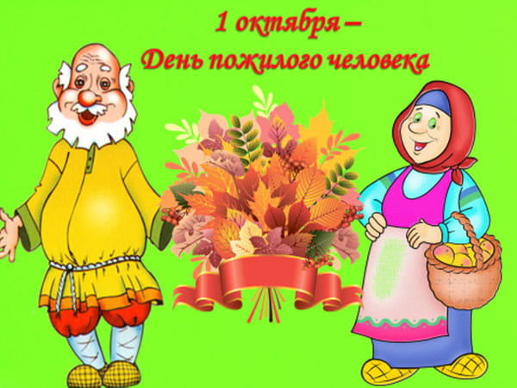

Праздник 1 октября - Международный день пожилых людей.
Праздник «Международный день пожилых людей» отмечается ежегодно 1 октября во всем мире. Напомним, что учрежден он был 14 декабря 1990 года, инициатором его создания стала Генеральная Ассамблея ООН.
Можно сказать, что учреждение данного праздника стало как бы продолжением Венского международного плана действий по проблемам старения, принятого в 1982 году. А в 1991 году были приняты Принципы ООН в отношении пожилых людей.
Международный день пожилых людей – это праздник старшего поколения – наших дедушек, бабушек, родителей. Эта праздничная дата – ещё один повод выразить свою любовь, заботу, поддержку и уважение – в них так нуждается поколение, так много сделавшее для нас. Ведь изначально целью этого праздника было обращение внимание социума на современные проблемы людей преклонного возраста. Кроме того, целью праздника является донести информацию до общества о различных его проблемах в данной области: демографического старения, социальных и личных нужд людей преклонного возраста, потребности коррекции отношения к пожилым людям, обеспечения их независимости, создания благоприятной почвы для их участия в социальной жизни и многие другие. Ведь эти люди внесли огромный вклад в общественное развитие, и о них не стоит забывать.
За годы проведения этого праздника выявилась положительная тенденция, выраженная в общественном резонансе, который он даёт. Именно поэтому значимость этой даты увеличивается, закрепляются традиции её празднования, подводятся итоги работы социальной службы в этом направлении, проделанной за год. Особая поддержка и внимание уделяется малообеспеченным гражданам преклонного возраста, одиноким пожилым людям, пенсионерам-инвалидам. За последние года сфера поддержки этого социального слоя шагнула далеко вперёд – всем нуждающимся пожилым людям оказывается материальная, социально-бытовая помощь, ни один из них не остаётся без внимания.
Традиции на праздник «День пожилых людей»
В День пожилого человека день по радио и телевидению транслируются передачи для пожилых людей. Традицией стало проведение 1 октября различных концертов и фестивалей с целью порадовать пожилых членов общества. Проходят также конференции по защите прав пожилых людей и их роли в современном обществе. К этому дню приурочиваются различные благотворительные акции. В настоящее время наметилась тенденция повышения значимости этого праздника. Считается, что это ежегодное событие имеет положительный общественный резонанс. В его рамках принято устраивать благотворительные спектакли, концерты, вечера отдыха, киносеансы, различные конкурсы для пожилых людей.

Цель праздника День пожилого человека
День пожилого человека – это добрый и светлый праздник, в который мы окружаем особым вниманием наших родителей, бабушек и дедушек. Этот праздник очень важен сегодня, т.к. он позволяет привлечь внимание к многочисленным проблемам пожилых людей, существующим в современном обществе. Мы должны помнить о потребностях пожилых людей, а также проблеме демографического старения общества в целом.
Общими усилиями страны могут и должны обеспечить, чтобы люди не только жили дольше, но и чтобы жизнь их была более качественной, разнообразной, полноценной и приносящей удовлетворение.
ДЕНЬ ПОЖИЛОГО ЧЕЛОВЕКА
Теплый день осенний
Солнцем позолочен,
Радостной работой
Ветер озабочен.
Кружит листопадом
Осени в усладу,
Седину ласкает
Старикам в награду.
В этот день октябрьский
По веленью века
Чествует природа
Пожилого человека!
Берегите старых людей
Для веселых весенних ветвей
Корни более чем родня...
Берегите старых людей
От обид,
Холодов,
Огня.
За спиной у них —
Гул атак,
Годы тяжких трудов
И битв...
Но у старости —
Ломок шаг
И неровен дыханья ритм.
Но у старости —
Силы не те.
Дней непрожитых
Мал запас...
Берегите старых людей,
Без которых не было б вас!
Мудрец сказал: «Молодость подобно жаворонку имеет свои утренние песни, старость подобно соловью – должна иметь свои вечерние песни». Уважения и признательности достойны те, в чьих ладонях взошел и набрал силу молодой, звонкий, сегодняшний день.

